МИНИСТЕРСТВО ОБРАЗОВАНИЯ И НАУКИ КР
ОШСКИЙ ГОСУДАРСТВЕННЫЙ УНИВЕРСИТЕТ
МЕДИЦИНСКИЙ ФАКУЛЬТЕТ
Кафедра «Урология оперативная хирургия и дерматовенерология»

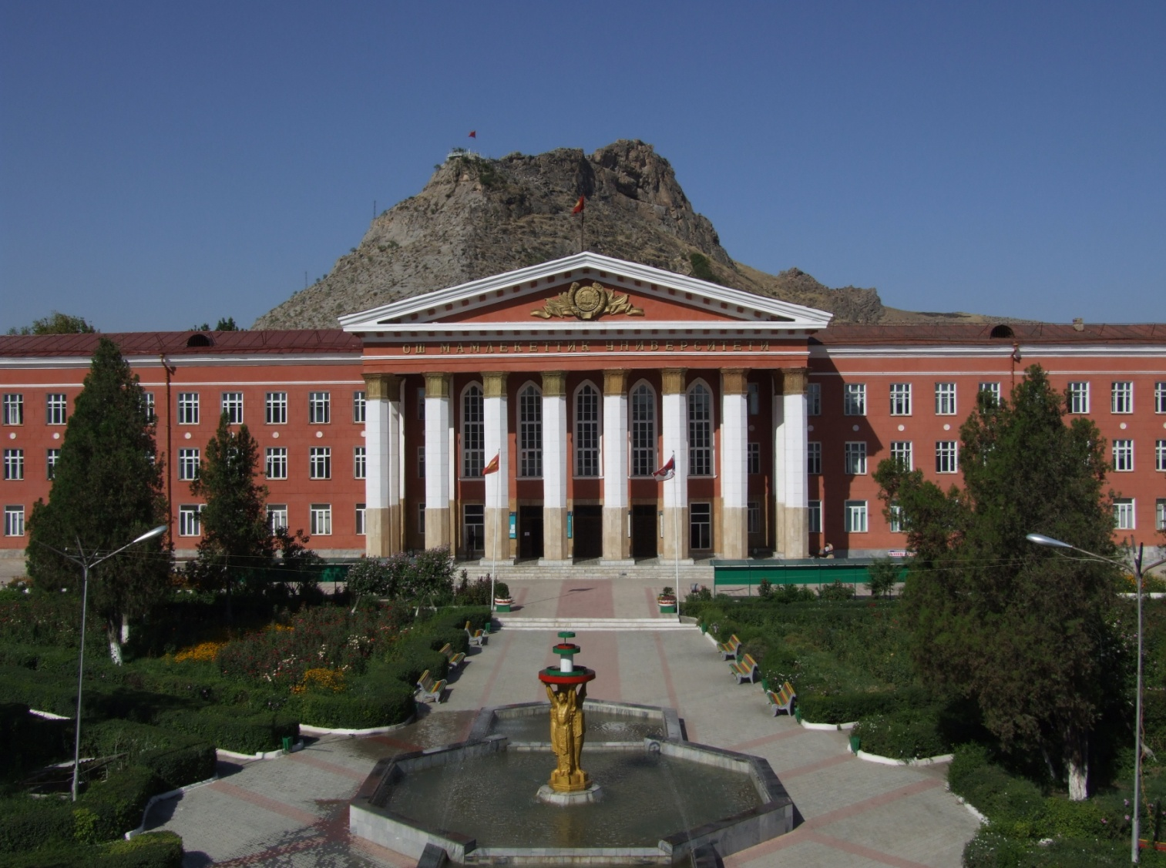
ПАСПОРТ
КАФЕДРЫ

г. Ош 2018 г.

Кафедра «Урология оперативная хирургия и дерматовенерология» является структурным учебно-методическим, научным подразделением Ошского Государственного Университета, осуществляющим учебную, учебно-методическую, научно-исследовательскую деятельность, внеучебную работу среди студентов.
Кафедра урологии, оперативной хирургии и дерматовенерологии 2001 – году был открыт 14 - приказом ректора ОшГУ. На открытие кафедры большой вклад внесли ректорат, декан медицинского факультета и заведующий кафедрой д.м.н. профессор Эсекеев Б.С. Первым руководителем кафедры был профессор Эсекеев Б.С. В 2010 году заведующим кафедрой назначен к.м.н. старший преподаватель Матазов Б.А. В кафедре также работают доценты к.м.н., Жунусов А.Т. и Ажикулова В.С.
Кафедра расположена на базе межобластной объединенной клинической больницы города Ош и Ошском областном дерматовенерологическом диспансера.
Цель деятельности кафедры:
Освоение дисциплины «Урологии, оперативной хирургии и дерматовенерологии» и формирование необходимого обьема теоретических знаний и практических умений для самостоятельной работы в учреждениях амбулаторно- поликлинической и стационарной помощи, овладение принципами и методами диагностики, дифференциальной диагностики, профилактики и лечения.

2. Задачи и функции кафедры.
Задачи кафедры.
А. Учебные
1. профессиональный рост преподавателей
2. внедрение современных основ научной организации учебного процесса
3. качественное проведение учебных занятий
4. формирование индивидуальной программы обучения для студентов
5. разработка и внедрение новых технологий обучения
Б. Научно-исследовательские
1. организация научно-исследовательской работы и привлечение всех преподавателей и сотрудников к НИР
2. внедрение в учебный процесс результатов научных исследований
3. подготовка материалов и участие в научных конференциях
В. Учебно-методические
1. подготовка и издание научно-методических пособий и рекомендаций
2. участие в составлении современных программ, учебников и пособий по дисциплинам
3. подбор более актуальных тем для курсовых и дипломных работ
4. разработка спецкурсов и спец. семинаров по интересам студентов
Г. Воспитательные
1. активное воспитание студентов через преподаваемый предмет
2. воспитание сознательности, трудолюбия и самостоятельности
3. соблюдение нравственных норм и привитие этих качеств

Функции кафедры
1. Организация и проведения лекции, практические, семинарские, индивидуальные и др. виды учебных занятий, предусмотренных учебными планами. Организация и обеспечения эффективного проведение всех видов практик, организация индивидуальных аудиторных и самостоятельных работ студентов по изучению дисциплин учебного плана, проведение текущего (рейтингового) и итогового контроля (зачётов и экзаменов) знаний и анализ их итогов. Организация в установленном порядке итоговую аттестацию студентов.
1. Планировка и реализация научно-методических программ по совершенствованию технологий обучения, обеспечивая непрерывное повышение эффективности и качества обучения.
2. Осуществления, комплексное методическое обеспечение преподаваемых учебных дисциплин: разработку учебников, учебных пособий, учебно-методических материалов, технических средств обучения.
3. Планировка и организация научную работу ППС кафедры с привлечением студентов.

Сведение о заведующей кафедры
Заведующий кафедрой врач высшей категории, кандидат медицинских наук, старший преподаватель Матазов Б.А.
Матазов Б.А. родился 1-сентября 1964г. С 1981г по 1989г. учился в КГМИ. С 1997 года работает преподавателем кафедры, с 2005 года старший преподаватель кафедры, одновременно занимался научной работой и в 2010 году 2- декабря защитил кандидатскую диссератацию на тему: «Хирургическое лечение почечно-каменной болезни и ее реабилитация с применением минеральной воды «Кара-Шоро» (клинико-экспериментальное исследование)». Научные руководители: д.м.н. Чернецова Г.С., д.м.н., профессор Эсекеев Б.С.
Сведения о преподователях кафедры:
- Жунусов А.Т. 1965 г.р., к.м.н., доцент, работает на кафедре с 2008 года. В 1992 году окончил Кыргызский государственный медицинский институт по специальности «лечебное дело». В 2007 году защитил кандидатскую диссертацию на тему «Чрескожные малоинвазивные вмешательства под контролем ультрасонографии при заболеваниях почек и околопочечной клетчатки» 22 ноября 2007 года в диссертационном совете Д. 14.06.314 НХЦ МЗ КР. Диплом: ИК № 002072, от 28.02.2008 г. (Протокол № 2К-1/5). Отличник здравоохранения (2010г), врач высшей категории. Общий врачебный стаж 26 года.
- Ажикулова Венера Сатвалдиевна. 1972 г.р., окончила КГМА в 1997 г. На кафедре работает с 2009 г. Общий стаж работы 21 лет. В 2013 году защитала кандидатскую диссертацию на тему: «Эпидемиологические особенности хламидийной инфекции на Юге Республики» и по настоящее время заместитель главного врача Ошского межобластного центра дерматовенерологии по Югу Кыргызстана.

Профессорско-преподавательский состав кафедры:
№ | Ф.И.О. | Должность | Уч. степ. | Общ. стаж | Пед. стаж
1 | Матазов Б.А. | доцент зав.каф. | к.м.н. | 29 | 26
2 | Жунусов А.Т. | доцент | к.м.н. | 25 | 10
3 | Шарипова М. | ассистент |  | 33 | 8
4 | Ажикулова В С | доцент Завуч каф. | к.м.н. | 27 | 10
5 | Ураимова К | ассистент |  | 18 | 12
6 | Атабаев Т. | ассистент |  | 17 | 11
7 | Курбанова Н.Н | ассистент |  | 7 | 4
8 | Маматисаков А.А. | ассистент |  | 21 | 2
9 | Ашурали уулу Ш | ассистент |  | 3 | 3

Качественный состав ППС
На кафедре всего работают 9 сотрудников, из них:
1. кандидаты медицинских наук – 3
2. профессор-0
3. доценты кафедры – 3
4. ассистенты кафедры – 6
5.соискатели – 1
6.аспирант -1
из них 4 - являются отличниками здравоохранения КР.
На кафедре имеется 8 учебных аудитории. На кафедре обучается студенты лечебного, педиатрического, стоматологического дело и проводятся занятия по следующим 4 предметам:
1. Урология– для 4 курса.
2. Андрология – для 5 курса.
3. Дерматовенерология – для 4 курса.
4. Оперативная хирургия – для 3 курса.

Научные связи ППС с НИИ и ВУЗами:
1. КГМА., КРСУ. г.Бишкек.
3. Узбекская Республика АГМИ г. Андижан.

Зав.кафедрой, к.м.н., доцент: Матазов Б.А.

